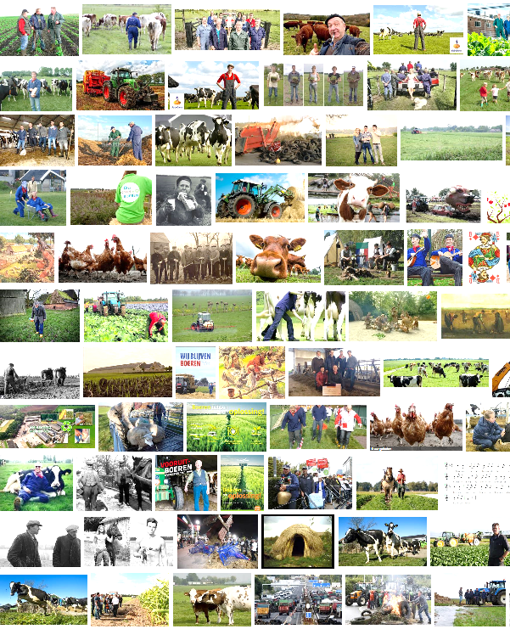

**HANDLEIDING**

**BLOKSTAGE  
  
MELKVEEHOUDERIJ**

**1e LEERJAAR**

**MBO 3 en 4**

**Stageperiode 6 mei – 12 juli 2019**

**INHOUDSOPGAVE**

**ALGEMENE INFORMATIE OVER BLOKSTAGE EN VERSLAG 3**

**Data om rekening mee te houden 3**

**Verzorging van het verslag 3**

**Beoordeling van het verslag 4**

**Inleveren van verslag en verklaring van stagebieder 4**

**Opbouw van het verslag 4**

**Voorblad 4**

**Inhoudsopgave 4**

**Voorwoord 4**

**1. BESCHRIJVING BEDRIJF EN ERVARINGEN 5**

**1.1 Informatie over het bedrijf 5**

**1.2 Ervaringen 5**

**2. BODEM 6**

**2.1 Profielkuilen 6**

**3. WEIDEBOUW EN BEMESTING 7**

**3.1 De graslandgebruikskalender 7**

**3.2 Ruwvoerwinning 8**

**3.3 Bemesting 9**

**4. VOEREN 10**

**4.1 Beweiding. 10**

**4.2 Stalvoeren of summerfeeding 10**

**4.3 Samenstelling van het rantsoen 10**

**5. VEEHOUDERIJ 11**

**5.1 Melkproductieregistratie (MPR) 11**

**5.2 Kalveropfok 13**

**5.3 Gewicht jongvee 14**

**6. TECHNIEK 15**

**6.1 Maaiwerktuigen en Cirkelharken 15**

**7. VERSNELLINGSAGENDA EN SWOT 17**

**7.1 Versnellingsagenda 17**

**7.2 SWOT analyse 19**

**7.3 Aanbevelingen 19**

**Bijlage I Verklaring stagebieder 20**

**Bijlage ll Voorbeeld Graslandgebruikskalender 21**

**Bijlage III Voorbeeld Graslandgebruikskalender 22**

**Bijlage IV Graslandgebruikskalender blad 1 23**

**Bijlage V Graslandgebruikskalender blad 2 24**

**Bijlage VI Graslandgebruikskalender blad 3 25**

Veel plezier en succes met het stagelopen,

maken van het verslag

en uitvoeren van de opdrachten

# ALGEMENE INFORMATIE OVER BLOKSTAGE EN VERSLAG

De laatste 10 weken van het schooljaar zien er iets anders uit dan voorgaande perioden. Je hebt namelijk meer stagedagen. Hieronder een overzicht:

* Blokstageweek na de meivakantie: 6 tot en met 10 mei
* Vanaf 13 mei tot en met 21 juni: maandag t/m woensdag ga je naar school en donderdag en vrijdag naar stage
* Blokstageweken: 24 juni tot en met 12 juli
* Vanaf 15 juli: zomervakantie

In periode D is er ook de gelegenheid herkansingen te maken of zaken in te halen. Het examenbureau en docenten zullen zoveel mogelijk proberen dit op schooldagen te plannen, maar mocht dat niet lukken gaan schoolzaken voor stage. Gemiste stage-uren kunnen in overleg met de stagebieder worden ingehaald.

Gezien bovenstaande punten is het van het grootste belang je mail tijdens deze periode ook regelmatig te checken en je stagebieder tijdig op de hoogte te brengen van verplichtingen op school.

## Verzorging van het verslag

* Werk je verslag uit op de computer en bewaar zelf in ieder geval een digitale versie.

Zorg er ook voor dat je regelmatig een back-up maakt

* Let op spelling en grammatica, gebruik lettertype **Arial of Times New Roman max 11**
* Zorg voor een mooie lay-out met een duidelijke inhoudsopgave en paginanummers en lever je verslag netjes in (bv. snelhechter of map)
* Houd je bij het maken van het verslag exact aan de opbouw van deze handleiding
* Wanneer bepaalde onderwerpen uit deze handleiding niet op een bedrijf voorkomen, bedenk dan zelf een alternatief onderwerp dat passend is voor het hoofdstuk.
* Bereid je goed voor op de vragen en opdrachten uit de verschillende hoofdstukken, zodat je de gegevens vlot en efficiënt kunt verwerken en de stagebieder zo min mogelijk belast
* Formuleer kort en bondig. Het gaat niet zozeer om de kwantiteit, maar meer om de kwaliteit.
* Nummer de bijlages en zorg ook daar voor paginanummers



* Plaats alleen duidelijke afbeeldingen en foto’s met korte heldere onderschriften
* Maak een goede planning en zorg er voor dat je op tijd begint met het maken van het verslag.

## Beoordeling en inleverdatum

Het verslag wordt beoordeeld aan de hand van een beoordelingsformulier. De digitale versie van deze handleiding en beoordelingsformulier kun je vinden op de ELO onder:

*mijn onderwijseenheden -> stage c18-19 VE3-4 -> blokstageverslag leerjaar 1.*

Dit is ook de plek waar je jouw blokstageverslag moet inleveren.

Wat moet je inleveren?

1. Verklaring stagebieder (zie bijlage l)
2. Blokstageverslag

**Inleverdatum: Uiterlijk vrijdag 5 juli a.s. voor 16:00 uur in de ELO inleveren.**

Lever je het verslag niet in op deze datum, dan moet je op **dinsdag 9 juli a.s.** naar school om aan het verslag te werken en in te leveren. Indien het verslag als onvoldoende wordt beoordeeld, krijg je een herkansing, waarbij je binnen vier weken na teruggave het herziende verslag opnieuw moet inleveren.

Blijkt het verslag hierna nog onvoldoende, wordt de stage afgekeurd en moet worden ingehaald op een ander bedrijf in overleg met de stagecoördinator. Ook moet er dan opnieuw een verslag worden gemaakt.

## Opbouw van het verslag

Op de volgende bladzijden wordt duidelijk gemaakt wat er in dit verslag moet worden gedaan. De opbouw voor dit verslag is als volgt:

## Voorblad

Hierop staat:

|  |  |
| --- | --- |
| * Blokstageverslag * Je volledige naam * Je klas * Naam van je mentor | * Schooljaar 18-19 * Datum * Bedrijfsnaam en adres * Een interessant plaatje of foto |

## Inhoudsopgave

De inhoudsopgave moet de lezer helpen om de grote lijn van je verslag te overzien. Het helpt de lezer een bepaald hoofdstuk of ander onderdeel uit het verslag snel te kunnen opzoeken.

De titels van de hoofdstukken, paragrafen en andere onderdelen (bv. bijlagen, foto’s, enz.) van het verslag met daarachter de paginanummers staan netjes en overzichtelijk onder elkaar.

## Voorwoord

In je voorwoord staat waar je verslag over gaat. Je kunt ook aangeven waarom je het hebt geschreven, waarom je een bepaald onderwerp hebt gekozen, mensen bedanken die je hebben geholpen, etc.

Als je een leuke anekdote hebt, kun je deze hier goed kwijt.

Bedenk, als mensen je voorwoord lezen moeten ze zin krijgen om je verslag te lezen en weten wat ze te lezen krijgen.

In dit hoofdstuk geef je een korte beschrijving van het bedrijf en vertel je iets over je ervaringen. Dit hoofdstuk is eigenlijk de inleiding van je verslag. In de inleiding vertel je kort iets over het stagebedrijf. Gebruik voor deze inleiding de informatie uit de kennismakingsopdracht en andere opdrachten van het begin van het schooljaar en vul aan waar dat nodig is. Na het lezen van de inleiding moet de lezer een duidelijk beeld hebben wat voor type bedrijf het is.

# BESCHRIJVING BEDRIJF EN ERVARINGEN

## 1.1 Informatie over het bedrijf

* Naam en adres van je stagebieder
* Soort bedrijf
* Grootte van het bedrijf tijdens stageperiode (aantallen dieren in verschillende categorieën uitgesplitst in GVE (zie voor normen hieronder), aantal hectares grasland en bouwland)

**GVE**

|  |  |
| --- | --- |
| rund van 0 tot 1 jaar | 0,23 GVE |
| rund van 1 jaar of ouder dat niet heeft gekalfd | 0,53 GVE |
| rund dat ten minste eenmaal heeft gekalfd | 1,0 GVE |

* Invloed fosfaatwetgeving op het aantal GVE op het bedrijf in de loop van dit jaar
  + Hoeveel geregistreerde fosfaatrechten heeft het bedrijf op dit moment?
  + Wat is de invloed van de fosfaatrechten op het bedrijf (jongvee, kg melk, gehalten, knelgeval)?
* Schatting totale melkproductie in 2019
* Samenstelling van het gezin
* Type ondernemer
* Arbeidsbezetting
* Plannen voor de komende jaren
* Andere bijzonderheden

## 1.2 Ervaringen

* Welke werkzaamheden heb je tot dusver uitgevoerd?
* Wat heb je tot aan deze blokstage geleerd?
* Beschrijf **drie** leuke en **drie** minder leuke ervaringen.
* Beschrijf minimaal **2 leerdoelen** voor deze blokstageperiode (SMART)

o Bespreek dit leerdoel vooraf met je stagebieder

o Welke aanpassingen van je leerdoel heb je na overleg met de stagebieder gemaakt?

o Ga tot het einde van de blokstage met je leerdoel aan de slag

o Beschrijf op het eind van de stage wat je volgens jezelf wel en niet hebt behaald.

o Welke feedback heb je van je stagebieder gekregen?

o Wat ga je de volgende keer met een vergelijkbaar leerdoel anders doen?

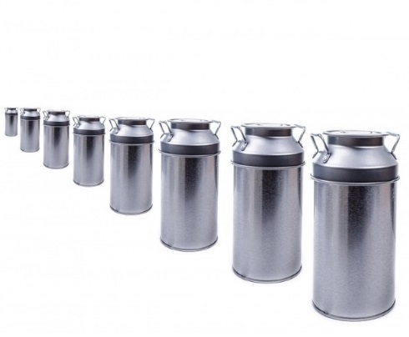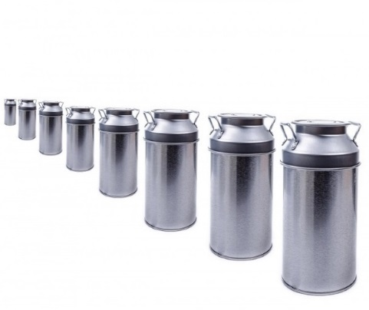

# BODEM

## 2.1 Profielkuilen

* Vraag de stagebieder welk perceel het **meest** gewaardeerd wordt en welk perceel het **minst**. Geef minimaal twee redenen waarop dat is gebaseerd. Leg dit ook uit.
* Maak van deze **twee** percelen een profielkuil van minimaal **60 cm diep.** Vraag indien aanwezig naar de bemestingswijzer (BLGG) en voeg een kopie toe in de bijlage. Hier kun je ook informatie over de grond vinden. Geef met hulp van je stagebieder een omschrijving op alle onderstaande punten:
  + de grondsoort van de laag teeltaarde met een aantal specifieke eigenschappen
  + gelaagdheid van de rest van het bodemprofiel
  + textuur (korrelgrootte van de grondsoort) leem of lutumgehalte en zandgrofheid
  + organisch stofgehalte
  + wormenactiviteit en ander bodemleven
  + storende lagen
  + bewortelingsdiepte en kenmerken van wortelstelsel
  + bodemstructuur
  + voeg duidelijke foto’s met onderschrift toe
* Leg uit hoe het gesteld is met de waterhuishouding op de verschillende percelen en ga daarbij in op onderstaande punten
  + grondwaterpeil (zomer-winter)
  + ontwatering door drainage of greppels
  + droogtegevoeligheid
* Leg uit hoe de stagebieder er voor zorgt dat de conditie van de bodem optimaal blijft of na een verslechtering verbeterd kan worden?

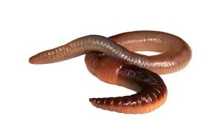**Let op!**

Bij het maken van een profielkuil is het belangrijk dat je dat niet onder te natte omstandigheden doet en de kuil op de juiste plek van het perceel maakt.

Niet te dicht bij de dam of onder rijsporen en minimaal 10 meter uit de perceelrand.

Als rijsporen oorzaak zijn van slechte bodemcondities is het natuurlijk juist interessant een profielkuil te maken op zo’n plek.

Gebruik een scherpe schep en maak de kuil na afloop weer netjes dicht.

**Nog een paar suggesties voor het verkrijgen van een goede profielkuil:**

* Als je het grondwater bereikt zal de wand van de kuil gaan afbrokkelen. Graaf dan niet door, maar boor verder met een palenboor om het niveau van het grondwater te bepalen.
* Verzamel of houd bij tijdens het graven wat voor bodemleven je tegen komt.
* Bevochtig de wand van de profielkuil vlak voor het bekijken en de foto’s maken nog een keer met een plantensproeier, zodat de grondkleuren zo het beste tot hun recht komen.
* Bij klei en zavelgrond worden de structuurelementen en de wortels duidelijker door de wand wat te bewerken met een hakje of zakmes

# WEIDEBOUW EN BEMESTING

## 3.1 De graslandgebruikskalender

Het is de bedoeling dat je in ieder geval gedurende periode D een graslandgebruikskalender bijhoudt om meer inzicht te krijgen op het graslandgebruik en de bemesting op een aantal verschillende percelen.

De graslandgebruikskalender wordt verder in deze handleiding aangeduid met de afkorting GGK.

Om de GGK goed in te vullen is het van groot belang de volgende stappen precies uit te voeren.

Achterin deze handleiding is een bijlage opgenomen (II en III) die als voorbeeld kan dienen

* Je mag de GGK op papier (zie bijlage IV en V en VI achterin deze handleiding) bijhouden **óf** gebruik maken van de digitale versie.
* Vul in het begin van de blokstageperiode direct de volgende kolommen in:
  + Perceelnummers van 15 percelen
    - Kies hierbij voor die percelen op het bedrijf die voor zowel maaien als weidenworden gebruikt. Dat zijn meestal de huiskavels.
    - Rond de oppervlakte in ha. op 0,1 af
  + Organische bemesting per ha bemest **vóór de 1e snede**
    - datum van aanwenden
    - aantal tonnen per ha (1 m3 is hier voor drijfmest voor het gemak op 1 ton gesteld)
    - soort organische mest
    - totaal aantal kg N per ha uit deze organische mest
      * Ga hierbij uit van de waarden uit de tabel in bijlage VI
      * Bemonsterd mestwaarden zijn ook toegestaan in de tabel
  + Kunstmest per ha bemest **vóór de 1e snede**
    - datum (wanneer dit niet helemaal te achterhalen is, volstaat een schatting ook)
    - aantal kg kunstmestgift
      * **Let op: zowel totale gift als zuivere N per ha per keer**
    - soort kunstmest
      * Gebruik de juiste afkortingen uit de **legenda onderaan de GGK** en noteer de percentages van de voedingselementen
  + Voor niet genoemde meststoffen bedenk je zelf afkortingen **en** vul je de legenda aan. Noteer daarvan ook de gehalten N-P-K en overige belangrijke voedingstoffen

**Let op: In de eerste kolommen noteer je alle mest die aangewend wordt vóór de 1e snede.**

**Giften na de 1e snede worden op datum genoteerd (zie uitleg hieronder).**

* Houd in ieder geval tijdens periode D de GGK goed bij

Je mag dat ook doen voor de voorgaande periode indien je dit kunt achterhalen

* + Gebruik de juiste afkortingen en kleuren die onderaan in de legenda staan.
  + Bij het weiden kleur je alle dagen in dat er in het betreffende perceel geweid wordt en je vermeldt ook het aantal dieren, zoals op het voorbeeld.
  + Bij het maaien kleur je de hele veldperiode of de maaiperiode in
  + Noteer in de kalender een S voor Slepen en een B voor Bloten
  + Geef met een kruisje aan wanneer er bemest wordt en noteer daarachter de hoeveelheid zuivere N per ha en soort mest.
    - Let op: Als de tekst te lang is voor de kalender verwijs je met een * en een cijfer naar informatie onderaan de kalender. (zie voorbeeld kalender *1 en *2)

## 3.2 Ruwvoerwinning

Voor een goede kuil zijn veel zaken van belang: een goede voederwinning, mooi weer, goede opslag van het voer enzovoort. Er zijn echter ook invloeden die je niet ziet, maar die voor het welslagen van de conservering wel heel belangrijk zijn.

* Leg uit van welke factoren het afhangt of en wanneer er wordt gemaaid
* Welke kwaliteitseisen stelt de stagebieder aan de 1e snede?
* Welke kwaliteitsverschillen zijn er met de overige snedes?
* Beschrijf kort en bondig **alle stappen in de voederwinning van maaien tot en met afdekken**

Geef voor elke stap aan welke werkwijze en afstelling van machines van belang is om een optimale kwaliteit kuil te krijgen **en** het grasland in optimale conditie te houden

* Door wie worden de verschillende werkzaamheden uitgevoerd?
* Welke machines worden hierbij ingezet en wat is de capaciteit?
* Naar welke lengte van veldperiode streeft men en waar hangt deze van af? Leg dit ook uit.
* In hoeverre wordt er bij de voederwinning rekening gehouden met weidevogels?
* Welke toevoegmiddelen worden (of werden) eventueel gebruikt? Beschrijf de werking ervan.
* Wat is de geschatte opbrengst per ha en het ds% van de 1e snede kuil?
* Leg uit hoe je de kwaliteit en ds% van het ingekuilde product zelf kunt inschatten?

**De volgende vragen over de ruwvoerwinning stel je op het einde van de stageperiode**

* Hoeveel ha 1e snede is er dit jaar totaal gekuild op je stagebedrijf?
* Bereken het percentage 1e snede ten opzichte van het totale grasoppervlak.
* Hoeveel ton ds kuilgras moet er in totaal dit jaar op het bedrijf worden ingekuild om voldoende wintervoorraad te hebben
* Geef aan waar dat allemaal van afhangt.

Laat dit met een berekening zien.

* + Hoeveel ha gras moet er dan nog dit jaar worden ingekuild
  + Hoe schat je stagebieder dat voor dit jaar in? Leg dat ook uit.
  + Hoe speelt de stagebieder in op een eventueel tekort?
* Vraag je stagebieder 5 tips te noemen rondom de voederwinning, die van groot belang zijn om tot een geslaagde kuil te komen

## 3.3 Bemesting

Om allerlei redenen is het van groot belang dat kostbare meststoffen van het eigen bedrijf en aangekochte meststoffen optimaal worden ingezet om de bodemvruchtbaarheid te behouden of te verbeteren. Hoe gaat jouw stagebieder daarmee om?

* Waarom wordt een grondonderzoek gedaan en geef hierbij ook aan
  + hoe vaak dat gebeurt
  + door welke instantie dit wordt uitgevoerd
  + wat er onderzocht wordt
  + welke redenen dit heeft en welke relatie er is met de Meststoffenwet
  + wat de stagebieder met deze gegevens doet
  + wat de kosten per ha. per jaar zijn
* Komt het bedrijf in aanmerking voor derogatie?
  + Leg uit wat derogatie is en wat is het voordeel daarvan?
  + Welke eisen worden gesteld om in aanmerking te komen voor derogatie?
  + Welke invloed heeft het mestbeleid op de bedrijfsvoering?
* Welke soorten organische mest worden er op het bedrijf geproduceerd?
* Kan het bedrijf alle geproduceerde mest op het eigen bedrijf plaatsen of moet er mest worden afgevoerd of is er zelfs nog ruimte?
* Voor hoeveel maanden opslagruimte is er en is dat voldoende?
* Waarom wordt de mest gemixt en welke voorzorgsmaatregelen moeten er bij het mixen worden genomen?
* Zijn er andere organische meststoffen die worden aangevoerd? Leg uit waarom wel of niet.
* Beschrijf hoe optimaal wordt omgegaan met de organische mest
  + Op welke wijze wordt de organische mest uitgereden?
    - Waarom heeft jouw stagebieder gekozen voor deze manier?
  + Om welke momenten in het seizoen gaat het?
  + Om welke gewassen gaat het?
  + Om welke hoeveelheden per ha per keer gaat het?
* In hoeverre wordt er rekening gehouden met de bemestende waarde van de organische mest?
* Noem de belangrijkste soorten kunstmest (maximaal drie) die gebruikt worden op je stagebedrijf? (Gebruik hiervoor de gegevens op je graslandgebruikskalender)
  + Welke percentages N, P en K bevatten deze mestsoorten
  + Waarom is voor deze kunstmestsoorten gekozen
* Beschrijf in het kort hoe optimaal wordt omgegaan met de kunstmest (alleen voor N)
  + Op welke wijze wordt de kunstmest aangewend?
    - 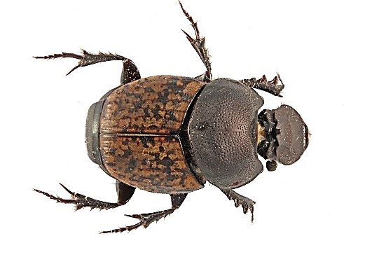Waarom heeft jouw stagebieder gekozen voor deze manier?
  + Om welke momenten in het seizoen gaat het?
  + Om welke gewassen gaat het?
  + Om welke verdeling gaat het bij de 1e en overige snedes?
  + Om welke verdeling gaat het bij een maai- of weidesnede?
  + Vraag om de redenen van de gemaakte keuzes
* Wordt er op je stagebedrijf ook rekening gehouden met spoorelementen bij de bemesting? Zo ja, met welke en hoe worden ze toegediend?

# VOEREN

Iedere veehouder voert anders. Sommige kiezen voor beweiding, anderen voor summerfeeding of stalvoeren. Aankoop van bijproducten en krachtvoer is op elk bedrijf ook anders.

Beantwoord onderstaande vragen en omschrijf dit zo gedetailleerd mogelijk.

Als er niet geweid wordt sla de vragen over beweiding dan over en ga door met de vragen over stalvoeren en summerfeeding.

## 4.1 Beweiding

* Beschrijf het beweidingssysteem? (omweiden, standweiden, rantsoenbeweiding, stripgrazen enz.)
  + Beweidingduur
  + Hoe hoog is de ds-opname uit gras per koe per dag
  + bijvoeding (welk(e) product(en) en hoeveelheden?
* Waarom kiest de stagebieder voor dit systeem?
* Welke percelen worden het eerst beweid en waarom?
* Welke voor-en nadelen heeft deze vorm van beweiding?
* Hoeveel hectare is er totaal gebruikt voor beweiding in de maand mei en hoeveel ha. in de maand juni?
* Hoe lang is het gras ongeveer als de koeien in een nieuw perceel komen en over hoeveel kg ds per ha spreek je dan?
  + Bij welke lengte of ds-hoeveelheid worden de koeien verweid?
* Hoe wordt er voor gezorgd dat de overgang van stalrantsoen naar beweiden en van beweiden naar stalrantsoen soepel zal verlopen?

## 4.2 Stalvoeren of summerfeeding

* Bij uitsluitend stalvoeren (met gras) of summer feeding (kuil) leg je uit:
  + Waarom voor dit systeem is gekozen
  + Hoe er dagelijks gevoerd wordt.
  + Hoeveel hectare is gebruikt voor stalvoeren of hoeveel kg. ds. kuil is er in totaal gevoerd in mei en juni?
  + Welke voor- en nadelen heeft dit systeem?
  + Bij stalvoeren: bij welke lengte of ds-hoeveelheid wordt er gemaaid?
  + Hoeveel arbeid vraagt dit systeem?

## 4.3 Samenstelling van het rantsoen

* Waaruit bestaat het rantsoen van de melkgevende koeien in de zomer- en winterperiode?
  + Welke eisen stelt de stagebieder aan de verschillende producten bij de melkgevende koeien?
  + Welke soorten en hoeveelheden krachtvoer worden er gedurende de hele lactatieperiode verstrekt? Geef ook aan wat ze kosten.
  + Welke eisen stelt de stagebieder aan bijproducten en wat kosten deze?
  + Geef ook aan hoe de bijproducten worden bewaard.
* Waaruit bestaat het rantsoen van de droogstaande koeien?
  + Welke eisen stelt de stagebieder aan het rantsoen van de droge koeien? Licht dat toe.
  + Wordt er onderscheid gemaakt in een close-up en far off groep? Geef daar ook de redenen voor.

# VEEHOUDERIJ

## 5.1 Melkproductieregistratie (MPR)

Een koe produceert gedurende de lactatie onder verschillende omstandigheden. Denk daarbij aan wisseling van voersoorten, verschil in voerkwaliteiten en verschillende weersomstandigheden. Toch is het noodzaak, wil je een zo hoog mogelijk eindresultaat behalen, de koeien onder alle omstandigheden optimaal te laten produceren.

Voor dit onderdeel van het verslag heb je een MPR bedrijfsoverzicht en MPR dieroverzicht nodig.

**Let op!**

In het boek van **Beslissen van kalf tot koe** is in verschillende hoofdstukken heel veel achtergrondinformatie te vinden over de onderwerpen die aan bod komen.

Digitaal: <https://www.crv4all.nl/downloads/crv/boeken/beslissen-van-kalf-tot-koe/>

**Je mag natuurlijk ook andere bronnen gebruiken**

* Voeg een actueel uitslagformulier van de **MPR bedrijfsoverzicht** als bijlage toe.
* Zoek zo veel mogelijk zelf uit wat onderstaande kengetallen betekenen en welke waardevolle informatie ze opleveren of welk nut ze hebben

**Kengetallen (alles over 305-dageproductie)**

|  |  |  |
| --- | --- | --- |
| BSK | lw | NO |
| vet % | eiwit % | Ureum |
| lft afkalven | kg melk |  |

* Beoordeel aan de hand van het **MPR bedrijfsoverzicht** het **niveau** van de bovengenoemde kengetallen voor de verschillende diergroepen **en** lactatiegroepen
* Beoordeel aan de hand van dit **MPR bedrijfsoverzicht** ook het **verloop** van bovenstaande kengetallen over de afgelopen maanden
* Geef verklaringen voor afwijkende patronen in niveau en verloop
* Geef ook aan welke waarde je stagebieder hecht aan de verschillende kengetallen

[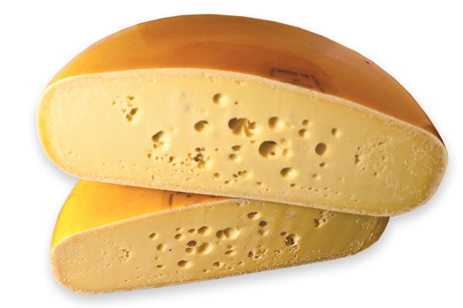](http://www.google.nl/url?sa=i&rct=j&q=&esrc=s&source=images&cd=&cad=rja&uact=8&ved=0ahUKEwjIh_mY1LLTAhXPYlAKHbM5AfoQjRwIBw&url=http://kalkmankaas.nl/hollandse-boerenkaas/&psig=AFQjCNHRLIo8PLRIA8_fEK2oBEWLKFgM6g&ust=1492764748276293)

* Zoek met behulp van het **MPR dieroverzicht (hiervan hoeft geen bijlage van te worden toegevoegd) 2 koeien** die passen bij de gegevens in onderstaand schema

|  |  |  |
| --- | --- | --- |
|  | **Eiwit % hoog** | **Eiwit % laag** |
| **Vet % hoog** | Koe nr………….  Koe nr…………. | Koe nr………….  Koe nr…………. |
| **Vet % laag** | Koe nr………….  Koe nr…………. | Koe nr………….  Koe nr…………. |

* Geef oorzaken voor de afwijkingen in de gehalten van de melk
* Zoek de bovenstaande koeien in de stal op en beoordeel deze op onderstaande punten. Gebruik hiervoor je *Koesignalen checkboek*.

|  |  |  |  |  |  |  |
| --- | --- | --- | --- | --- | --- | --- |
| **Koe nr:** | **Lactatie dagen** | **Kg melk** | **Herkauw-activiteit** | **Pens-**  **vulling** | **Mest-**  **Consistentie** | **Conditie**  **score** |
|  |  |  |  |  |  |  |
|  |  |  |  |  |  |  |
|  |  |  |  |  |  |  |
|  |  |  |  |  |  |  |
|  |  |  |  |  |  |  |
|  |  |  |  |  |  |  |
|  |  |  |  |  |  |  |
|  |  |  |  |  |  |  |

* Verklaar afwijkende resultaten

## 5.2 Kalveropfok

Beschrijf de kalveropfok zodanig dat duidelijk wordt hoe dat op je stagebedrijf gaat.

**Let op!**

Mocht er op je stagebedrijf zelf geen jongvee worden opgefokt ga je bij het opfokbedrijf op zoek naar antwoorden. Mocht ook dat niet aan de orde zijn mag je zelf een alternatief onderwerp inbrengen passend bij dit onderdeel.

**De beschrijving moet lopen vanaf de geboorte tot en met een leeftijd van drie maanden.**

Je mag zelf bepalen in welke vorm je deze beschrijving maakt. Je kunt bijvoorbeeld denken aan een opfokkalender of een fotoverslag. Maar het mag ook iets heel anders zijn, zolang het maar overzichtelijk wordt met daarin in ieder geval de volgende aspecten

* Huisvesting
  + Hoe worden de kalveren tot 3 maanden achtereenvolgens gehuisvest?
  + Geef ook aan op welk moment (leeftijd of gewicht) ze worden verplaatst.
* Hygiënische maatregelen
  + Welke hygiënische maatregelen worden er getroffen rondom de huisvesting en het voeren?
* Voerschema gedurende 3 maanden (exact per leeftijdsgroep aangeven)
* Biestverstrekking (hoe lang / hoe vaak / hoe veel)
* Kunst- of koemelk? Ook uitleggen.
* Aantal liters melk per dag en aantal keren voeren per dag
* Grammen brok per dag en soort brok
* Soort(en) ruwvoer en waterverstrekking?
* Speenleeftijd
* Voeren
  + Hoe bereid je het voeren voor?

Verhoudingen, temperatuur, volgorde van voedermiddelen, enz.

* + Hoe wordt er gevoerd?

Kalverdrinkautomaat, speenemmers, troggen, drinkbakken enz.

* Maak met een berekening duidelijk wat de totale voerkosten per kalf tot een leeftijd van 3 maanden zijn.

[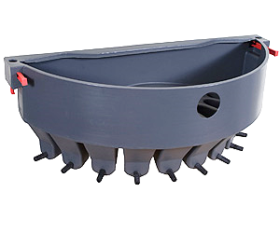](http://www.google.nl/url?sa=i&rct=j&q=&esrc=s&source=images&cd=&cad=rja&uact=8&ved=0ahUKEwjskLed1rLTAhXKZlAKHa74AEEQjRwIBw&url=http://www.farmandranchdepot.com/farm-equipment/milk-bar-calf-lamb-nurser-feeder/&psig=AFQjCNF9zZhZ4pLe_OmylLrsyyhY5Tn7_w&ust=1492765278211601)

## 5.3 Gewicht jongvee

Om als veehouder enig idee te hebben hoe de jongvee opfok verloopt, kun je bij een aantal dieren gedurende de opfok de borstomvang meten. Aan de hand hiervan kun je ongeveer bepalen wat het gewicht van deze dieren is, om het vervolgens weer te vergelijken met het normgewicht.

* Meet minimaal een kwart van het jongvee die nog aan de melk zijn tot iets over de speenleeftijd. Zorg voor voldoende variatie in leeftijd.
* Meet ook minimaal 5 pinken die binnenkort geïnsemineerd (of gedekt) worden of net voor de eerste keer geïnsemineerd (of gedekt) zijn.
* Vul je meetgegevens in het Excel bestand: Gewicht jongvee. Noteer hierin de geboortedatum van het dier en de borstomvang in cm. Vergeet niet om de datum van de meting bovenaan in te vullen.

Let op: ALLEEN DE GROENE VLAKKEN INVULLEN. Verander nooit gegevens in de gele vlakken.

* Bekijk als je alle gegevens van de gemeten dieren hebt ingevuld, de grafiek (op het tweede tabblad). Wat is je conclusie? Vergelijk jouw uitkomsten met de groeinormen (op het derde tabblad).
* Bespreek bovenstaande uitkomsten met je stagebieder en leg dat ook vast. Print de gegevens en stop ze als bijlage in jouw verslag.

[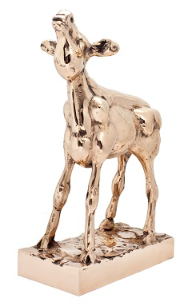](https://www.google.nl/url?sa=i&rct=j&q=&esrc=s&source=images&cd=&cad=rja&uact=8&ved=0ahUKEwiamo2d17LTAhXGa1AKHdtSBO4QjRwIBw&url=https://www.filmfestival.nl/publiek/programma-2016/nff-competities-2016/lor-gouden-kalf-competitie-2016/&psig=AFQjCNHr8MtdproOypLqoQH1ezWDT-EhJg&ust=1492765528835343)

# TECHNIEK

## 6.1 Maaiwerktuigen en Cirkelharken

Gedurende de blokstage wordt op elk veehouderijbedrijf gras gewonnen. Een uitgelezen kans om in de echte praktijk met hulp van de stagebieder aan de slag te gaan met de volgende opdracht.

**Doel van deze opdracht:**

* je leert een maaimachine en een cirkelhark aanbouwen en afstellen
* je leert van deze machines alle afstelmogelijkheden kennen en je brengt die in beeld.
* je leert van de machines de onderhoudspunten kennen en je brengt die in beeld.

**Beschrijving**

Maak een volledige fotoreportage van het aanbouwen en afstellen van een maaimachine en van een cirkelhark. Maak gebruik van de kennis en ervaring van de stagebieder, maar ook van het instructieboek.

Maak gedetailleerde foto’s, zodanig dat onderdelen van de machine waar het om gaat van dichtbij in beeld komen. Zorg voor een goede camera. Gebruik eventueel een “echte” fotocamera waar je kwalitatief wat betere foto’s mee kunt maken dan met een telefoon.

**Uitvoering**

Deze opdracht voer je bij voorkeur uit op je stagebedrijf en liefst met moderne machines met voldoende afstelmogelijkheden. Ik ga er van uit dat de stagebieder als eigenaar en gebruiker van de machine de “ins en outs” ervan precies uit kan leggen. Maak gebruik van zijn kennis en ervaring en vraag hem het hemd van z’n lijf.

In principe kun je deze opdracht wel uitvoeren op een ander moment dan op de dagen dat er heel veel drukte is rondom inkuilen. Is het maaien of harken dan een keer aan de gang, dan kun je dan nog wel een foto van het maaibeeld of harken maken en vervolgens weer snel doorgaan met maaien of harken.

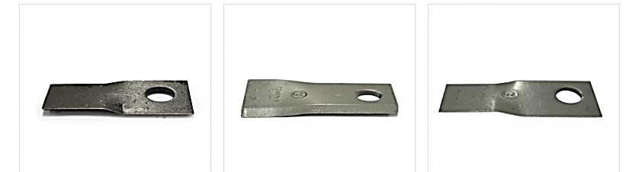

**Onderwerpen**

Je gaat aan de slag met de volgende onderwerpen. Doe dit zoveel mogelijk door er een fotoreportage van te maken, waarbij je bij iedere foto tekst en uitleg geeft over wat er te zien is of welke invloed dat heeft op de werking van de machine.

Gebruik Paint of Word (via INVOEGEN en VORMEN) om in of naast de foto’s pijlen en/of extra tekst te plaatsen.

**Maaimachine:**

* Merk, type, werkbreedte en soort maaier waar het om gaat. Hoe oud is de machine?
* Afstelling van de trekstangen en topstang van de trekker; stabilisatie.
* Afstelling van de afstand tussen achterwiel en binnenste maaischijf of -trommel
* Hoe wordt er voor gezorgd dat de machine “bodemvolgend” is? Kun je de bodemdruk veranderen of instellen?
* Hoe wordt er voor gezorgd dat je een talud (schuin omhoog of schuin omlaag) kunt maaien?
* Wat doe je met de hef? Staat die op positie- of op trekkrachtregeling of zweefstand? Wat is dat trouwens?
* Met welke trekker wordt er gemaaid: merk, type, vermogen; één, twee of drie maaiers en op hoeveel toeren staat de aftakas? En met welke rijsnelheid wordt bijvoorbeeld een eerste snee maaisnede gemaaid?
* Hoe kun je de stoppellengte bij deze machine variëren? En varieert de stagebieder hier ook mee: zo ja in welke omstandigheden?
* Obstakelbeveiliging. Kun je in beeld brengen hoe die werkt? Soms mechanisch, soms hydraulisch.
* Messen: hoe vervang je die? Zijn ze twee keer te gebruiken?
* Hydraulische functies: hoeveel hydraulische cilinders telt de machine en waar zijn ze voor?
* V-snaarbespanning (als die er zijn): hoe stel je die in?
* Welke onderhoudspunten zijn er en welke onderhoudsintervallen moeten worden aangehouden voor elk van die punten?
* Hoe kan de machine in de transportstand worden gezet?
* Heb je zelf met de machine gemaaid? Zo ja, hoeveel hectare ongeveer en met welke snelheid (km/uur)?

**Cirkelhark:**

* Merk, type en werkbreedte van de cirkelhark. Hoe oud is de machine, hoeveel rotoren heeft ‘ie en hoe worden die aangedreven?
* Afstelling van de trekstangen van de trekker
* Speelt de topstang een rol?
* Stabilisatie
* Hoe wordt er voor gezorgd dat de machine “bodemvolgend” is?
* Wat doe je met de hef? Staat die op positie- of op trekkrachtregeling of zweefstand? Wat is dat trouwens?
* Met welke trekker wordt er geharkt: merk, type, vermogen; op hoeveel toeren staat de aftakas en met welke rijsnelheid wordt er geharkt
* Hoe stel je de diepte van de tanden in?
* Hydraulische functies: hoeveel hydraulische cilinders telt de machine en waar zijn ze voor?
* Hoe stel je de schuinafstelling in?
* Kun je de werkbreedte variëren? En / of de zwadbreedte?
* Kun je laten zien hoe de machine in de transportstand gezet wordt?
* Welke onderhoudspunten zijn er en welke onderhoudsintervallen moeten worden aangehouden voor elk van die punten?
* Heb je zelf met de machine gewerkt? Zo ja, hoeveel hectare ongeveer?

# VERSNELLINGSAGENDA EN SWOT

## 7.1 Versnellingsagenda

Het afgelopen schooljaar heb je een opdracht rondom duurzaamheid gemaakt. In deze handleiding krijgt dat een vervolg, maar dan meer gericht op je stagebedrijf. Aangezien dit een ingewikkeld onderwerp is met veel invalshoeken is het belangrijk het onderstaande gedeelte zelf eerst goed door te nemen, voordat je met de vragen bij je stagebieder komt.

**Missie**

**Noord-Nederland moet de top worden in grondgebonden melkveehouderij die zich in harmonie met haar leefomgeving ontwikkelt. Deze harmonie heeft te maken met de milieu en wateropgaven, biodiversiteit en de maatschappelijke verankering.**

**Dat vraagt om een gezamenlijke aanpak met inzet van iedere melkveehouder, van de toeleverende bedrijven en van de zuivel.**

**Dit moet leiden tot een zuivelsector in Noord-Nederland met meer toegevoegde waarde, met een verantwoorde ontwikkeling, met grondgebondenheid, weidegang, biodiversiteit en een schoon milieu.**

Bovenstaande missie is in **2015** opgeschreven door Friesland Campina, LTO Noord, BoerenNatuur en de noordelijke Natuur-en Milieufederaties, omdat de noodzaak wordt gevoeld met de hele sector zichtbare stappen te zetten op het gebied van duurzaamheid. In een zogenaamde **Versnellingsagenda** hebben ze gezamenlijk benoemd wat ze willen bereiken.

[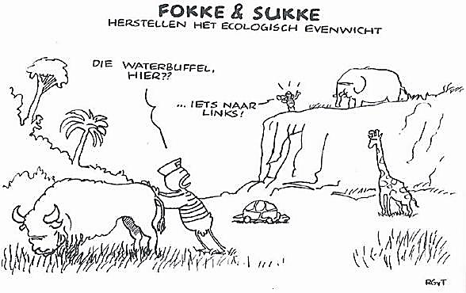](https://www.google.nl/url?sa=i&rct=j&q=&esrc=s&source=images&cd=&cad=rja&uact=8&ved=0ahUKEwjZxYmD27LTAhVNJlAKHRVEBOkQjRwIBw&url=https://mvoduurzaam.wordpress.com/2012/01/09/133/&psig=AFQjCNHBabq5RxUjAFBlu_oZ7-eo60ilWw&ust=1492766445160546)Hoe een melkveehouder op zijn/haar bedrijf werkt aan duurzaamheid zal van bedrijf tot bedrijf verschillen. Op de volgende bladzijde zijn een aantal vragen geformuleerd gebaseerd op deze Versnellingsagenda.

**Let op!**

Zorg bij het beantwoorden van de vragen om voldoende argumenten en/of een degelijke onderbouwing. Zorg er ook voor dat je zelf meer informatie kunt geven op een moment dat je stagebieder daarom vraagt. Voor de link naar de volledige brochure klik je op onderstaande link:

<http://www.greenlincs.nl/wp-content/uploads/2015/08/Versnellingsagenda-2015.pdf>

1. In hoeverre is je stagebieder op de hoogte van het bestaan van (of betrokken bij) de Versnellingsagenda?
2. Geef aan hoe je stagebieder aan kijkt tegen de missie zoals die is beschreven in de Versnellingsagenda? (Zie omschrijving van deze missie in deze handleiding)
3. De volgende doelstellingen zijn afgeleid uit de Versnellingsagenda.

Probeer bij het beantwoorden het los te zien van jaartallen en exacte cijfers.

Beschrijf per item welke aanpak je stagebieder heeft om dat doel te bereiken.

Wanneer je stagebieder het doel al heeft bereikt geef je aan hoe.

* 1. Het fosfaatbodemoverschot is 0 kg fosfaat per ha
  2. Het stikstofbodemoverschot voor de klei- en zandregio is ca. 125 kg N per ha en voor de veenregio ca. 75 kg per ha
  3. De ammoniakemissie is 25 kg/GVE op klei en veen en 20 kg/GVE op zand
  4. De biodiversiteit moet worden behouden en ontwikkeld
  5. De organische stofbalans op bedrijfsniveau is positief
  6. Je stagebieder doet mee met agrarisch natuurbeheer
  7. Je stagebieder wil weidegang behouden
  8. Er wordt ingezet op duurzame energiebronnen
  9. Er wordt ingezet op energiebesparing
  10. Door bewuster antibioticagebruik is de kans op antibioticaresistentie verminderd
  11. De gemiddelde levensduurverlenging bij de koeien t.o.v. 2011 is 6 maanden
  12. De stagebieder neemt actief maatregelen om duurzaamheid te bevorderen door deel te nemen in projecten, studieclubs, lezingen enz.

1. Met welke andere duurzaamheidsaspecten is je stagebieder naast bovengenoemde punten nog meer bezig? Geef daar ook een korte beschrijving van.
2. Waar haalt je stagebieder de kennis rondom duurzaamheid vandaan?
3. Beschrijf op welke manier je stagebieder het best geïnspireerd zou willen worden tot innovatie op het gebied van duurzaamheid?
4. Vindt je stagebieder dat de genoemde partners uit de Versnellingsagenda voldoende laten zien en horen van wat er gebeurt in de samenwerking met elkaar?

Zo ja, geef aan op welke wijze dat gebeurt en zo nee, probeer dat te verklaren.

## 7.2 SWOT analyse

In dit hoofdstuk ga je je stagebedrijf en de bedrijfsvoering analyseren d.m.v. de SWOT analyse.

Richt je in dit deel ook op datgene wat in de verschillende opdrachten dit schooljaar op je stagebedrijf aan de orde is geweest.

Het woord  **SWOT**  is samengesteld uit de letters van de afgekorte woorden:  
**S**  = Strengths       (sterkte ) **W** = Weakness      (zwakte)  
**O** = Opportunities  (kansen ) **T** = Threats           (bedreigingen)

De ontwikkelingen **binnen het bedrijf** kun je uitdrukken in sterke punten en zwakke punten.

De ontwikkelingen **in de omgeving van het bedrijf** kun je uitdrukken in kansen en bedreigingen.

* Sterkte punten zijn bijvoorbeeld: hoge melkkwaliteit, laag inseminatiegetal, lage dierdagdosering
* Zwakke punten zijn bijvoorbeeld: ruwvoertekort, weinig grond, te hoog tankcelgetal
* Kansen zijn bijvoorbeeld: beschikbare grond, nieuwe technologieën,
* Bedreigingen zijn bijvoorbeeld: dalende melkprijzen, wetsveranderingen, imago van de sector

Deze ontwikkelingen maak je zichtbaar door gebruik te maken van onderstaand schema. Hierbij maak je onder andere gebruik van de kengetallen van jouw stagebedrijf van het afgelopen schooljaar. Beschrijf voor elk onderdeel twee ontwikkelingen die van toepassing zijn op jouw stagebedrijf.

|  |  |
| --- | --- |
| **SWOT** | |
| **Sterkte**  1.  2. | **Kansen**  1.  2. |
| **Zwakte**  1.  2. | **Bedreigingen**  1.  2. |

## 7.3 Aanbevelingen

Na het invullen van de SWOT kun je op basis daarvan 4 aanbevelingen doen. Gebruik daarbij de volgende vragen:

* Hoe kunnen sterke punten verder versterkt worden?
* Hoe kunnen zwakke punten worden verbeterd of zelfs worden omgezet naar sterke punten?
* Hoe kan van een bedreigingen een kans worden gemaakt?
* Welke kansen worden er op dit moment benut?
  + Noteer per aanbeveling ook de reactie (met argumenten) van je stagebieder

# Bijlage I Verklaring stagebieder

**VERKLARING STAGEBIEDER**

Hierbij verklaart ondergetekende dit stageverslag (of de verzamelde gegevens ten behoeve van dit verslag) te hebben doorgenomen en dat de in dit verslag verwerkte gegevens afkomstig zijn van het stagebedrijf van ondergetekende.

naam **leerling**: ……………………………….

Aantal stagedagen: ……… van …..……… tot …………….

naam bedrijf: …………………………………………………………….

naam **stagebieder**: …………………………………………………………….

woonplaats: ……………………………….. telefoon : .............………………

datum: ………………………………..

**handtekening stagebieder**: ....................…………………

**opmerkingen / bijzonderheden:**

………………………………………………………………………………………………………….

………………………………………………………………………………………………………….

………………………………………………………………………………………………………….

………………………………………………………………………………………………………….

………………………………………………………………………………………………………….

# Bijlage ll Voorbeeld Graslandgebruikskalender



# Bijlage III Voorbeeld Graslandgebruikskalender



# Bijlage IV Graslandgebruikskalender blad 1



# Bijlage V Graslandgebruikskalender blad 2

# Bijlage VI Graslandgebruikskalender blad 3